гп030948 Веревочная сетка настенная Leco-IT ширина 110 см
gp030948 Wall mounted rope net Leco-IT width 110 cm
Пакет 1

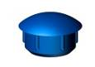
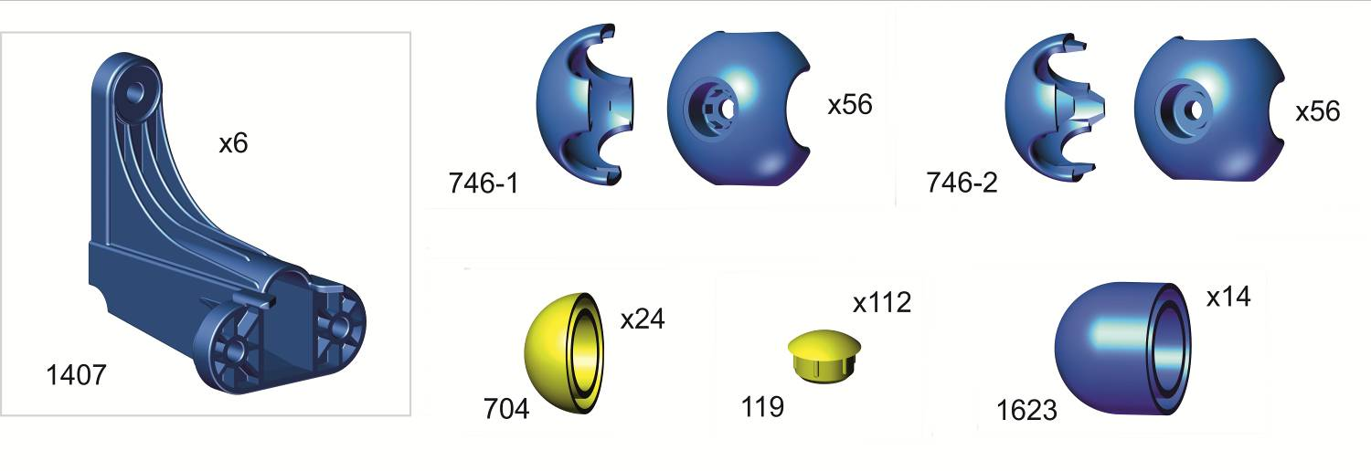

Пакет 2
1036

Пакет 3
Пакет 4
Пакет 5
Пакет 6

схема для разметки отверстий под крепеж на стене
Scheme for marking the mounting holes on the wall

Строго придерживайтесь данных размеров, выдерживайте горизонталь. Отверстия в стене засверливайте аккуратно на нужную глубину, не допускайте разбития отверстий при сверлении и увода сверла в сторону от намеченной точки.
To the attention of the Buyer,
Follow these sizes strictly and keep the line horizontally. Drill the holes with the necessary length in the wall carefully and don't let the drill draw away from the marked point making the holes bigger.
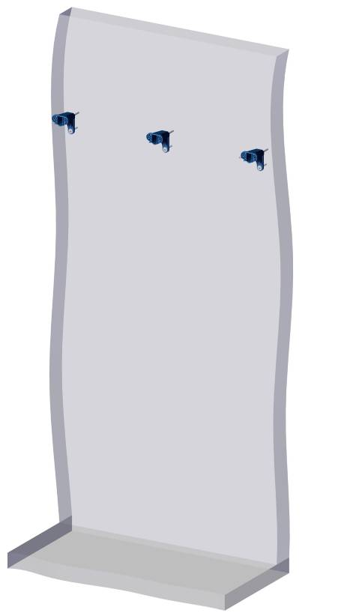
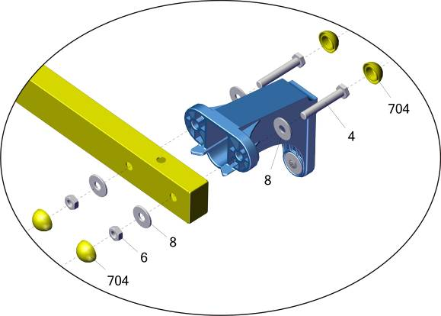
закрепите верхние кронштейны поз1407
Fix upper support (position #1407)

закрепите балку
fix the bar

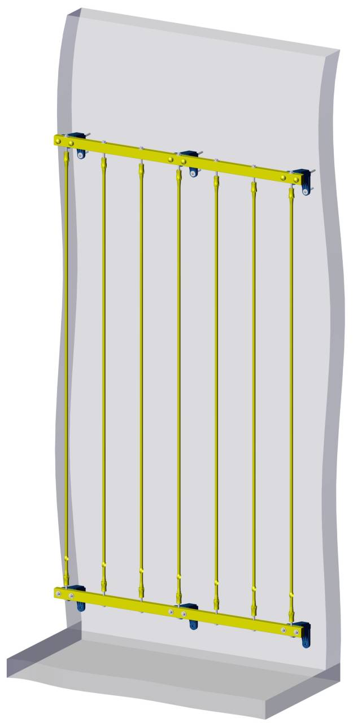
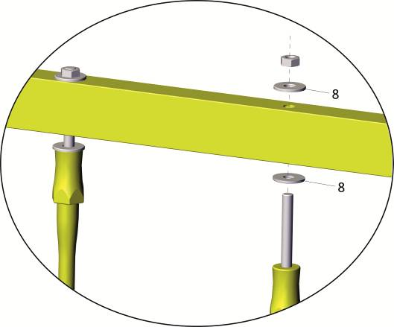
подвесьте вертикальные веревки, не затягивая гайку поз. 6
(только наживите)
Hang upper side of the rope, but do not tighten the nut marked position #6
(only fit the nut)

закрепите нижнюю балку вместе
с кронштейнами, аналогично верхней
fix down bar and support accordingly

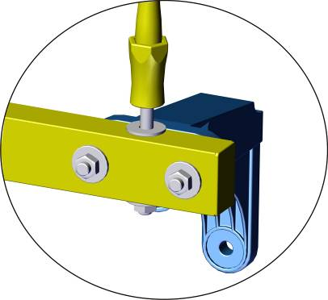
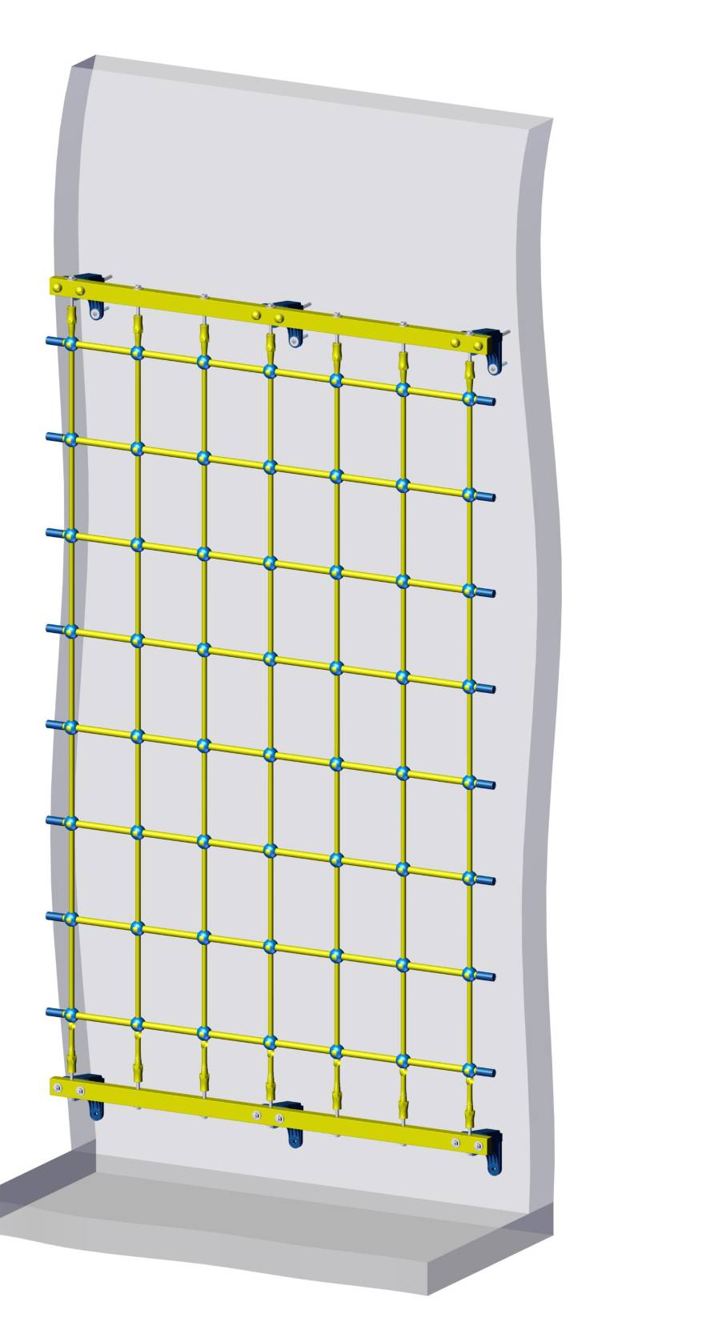
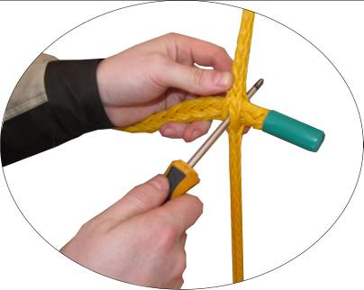
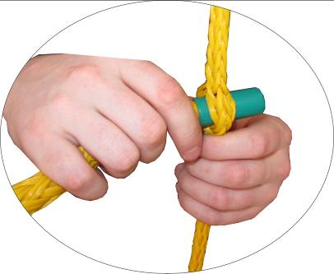
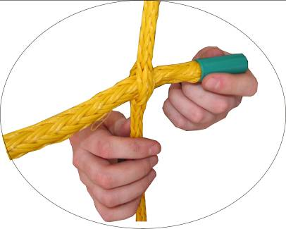
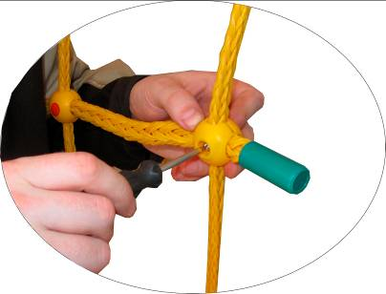
продеть горизонтальные веревки через вертикальные
Tread the horizontal ropes through vertical ones

проткнуть пересечение веревок
Pierce the intersection of the ropes taking care not to cut the threads

Сборка сетки
Net assembling

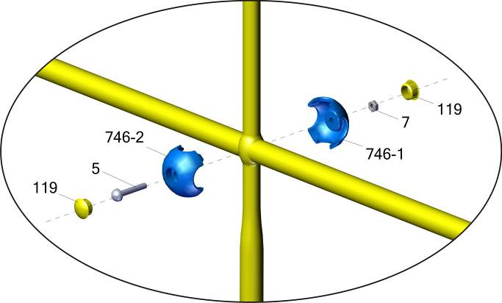
закрепить пересечение веревок
secure the nodes as shown

Приложите усилие на нижнюю балку для натяжения вертикальных веревок, нанесите разметку на стену, снимите и закрепите нижние кронштейны.
Закрепите нижнюю балку, окончательно протяните верхние и нижние гайки, оденьте колпачки поз 1623
Make a force to the down bar for straining vertical ropes. Make a marks on the wall and then fix the down support fot the wall.
Tight up the down bar upper and down nut. Put on plastic cap(position #1623) on the nuts.

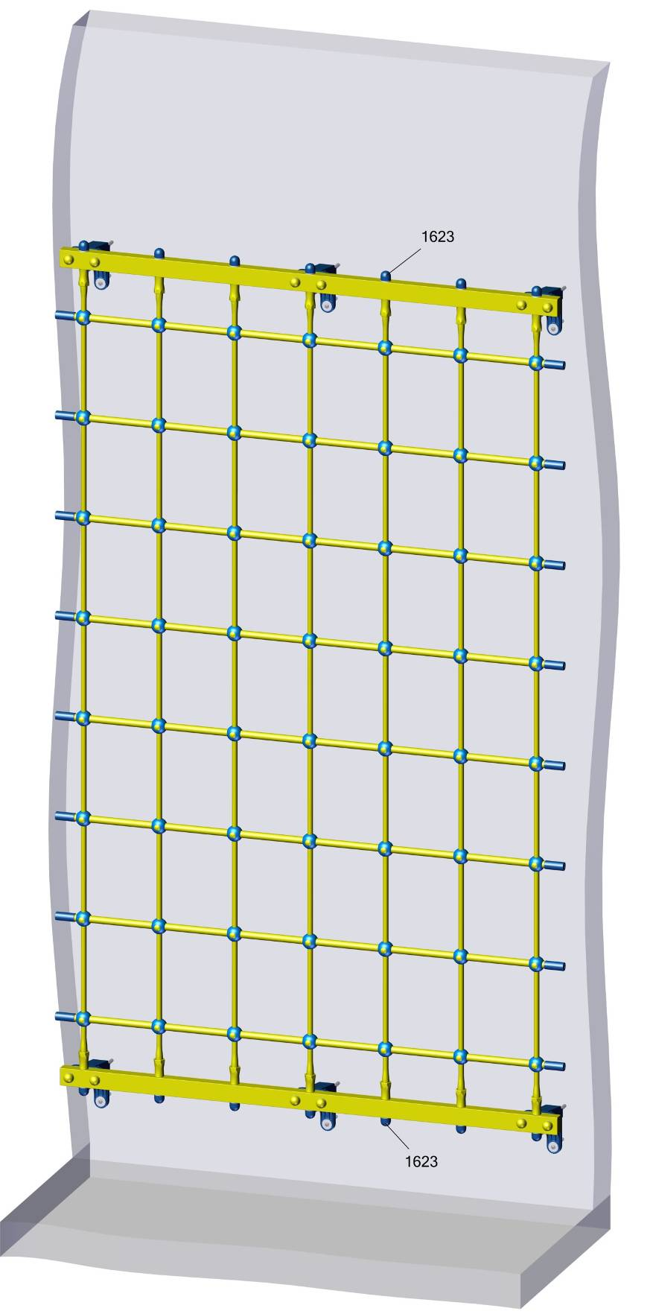
Заводской номер партии________________
Serial number of the Party
ФИО упаковщика______________________
Name of packer
Дата упаковки_________________________
Packaging date
ФИО контролера ОТК__________________
Packaging date
input.doc30.08.18)04.10.18
Адрес:
Фабрика спортивных изделий ЛЕКО,
Россия, 141830, Московская область, Дмитровский район, с.Синьково

Address: Post code: 141830
Sporting Goods Factory, Sinkovo, Dmitrov Disctrict, Moscow region, Russia.

Фабрика Леко осуществляет очень строгий контроль комплектации, отсутствие детали крайне маловероятно.
Однако, в случае пересорта или отсутствия пластиковой детали или метизов (болтов, винтов, гаек и шайб), сфотографируйте выкладку пластиковых деталей и метизов и вышлите фото на адрес службы техподдержки Леко stpleco@gmail.com. Также сфотографируйте и вышлите фото штампа с последней страницы инструкции по сборке, где указан номер комплектовщика и другие необходимые данные.

